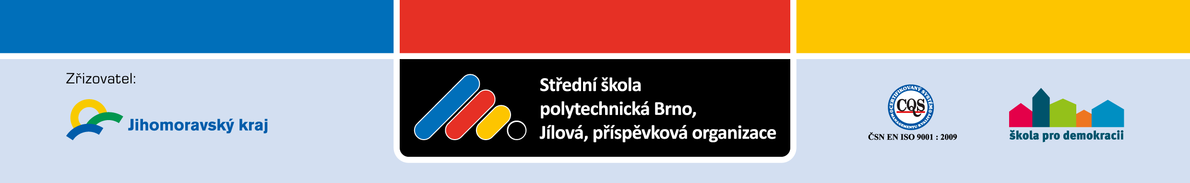

Příloha 1 k Výzvě k podání nabídky na veřejnou zakázku malého rozsahu na dodávku

„Dodávka školních lavic, stolů a židlí“

KRYCÍ LIST
Název veřejné zakázky: | „Dodávka školních lavic, stolů a židlí“
Uchazeč/-i
Obchodní firma/název/jméno a příjmení
Sídlo/místo podnikání/bydliště
Právní forma
Obchodní rejstřík/živnostenský rejstřík/ jiná evidence
IČ
DIČ
Je/není plátce DPH
Osoba oprávněná jednat za nebo jménem uchazeče, funkce
Telefon
E-mail
Cenové údaje | cena bez DPH v Kč | sazba DPH v % | výše DPH v Kč | nabídková cena (tj. cena včetně DPH) v Kč
Specifikace č.1
Specifikace č.2
Celkem č.1 + č.2
Otisk razítka a podpis oprávněné osoby/osob

